Rozšiřující pramen: Gubarev a Remek
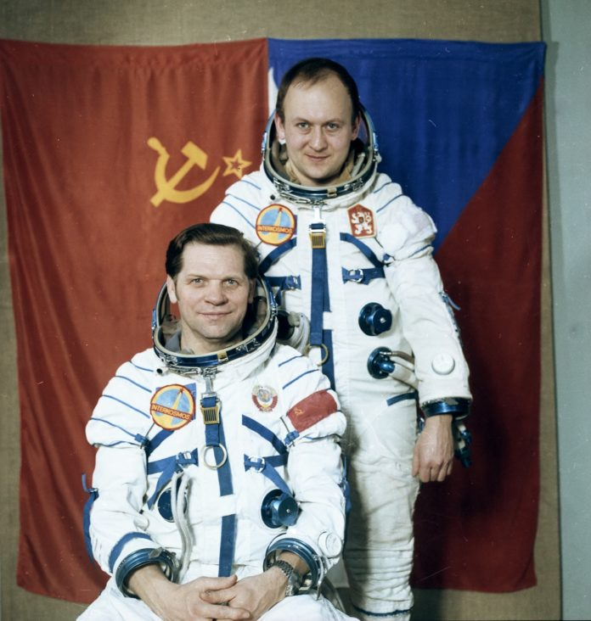
1. 3. 1978
Citace: Fotografie A. Gubareva a V. Remka, 1. 3. 1978
ČTK

Kontext vzniku zdroje:
Dne 2. března 1978 byla v rámci programu Interkosmos, sdružujícího převážně socialistické státy pod vedením Sovětského svazu, vypuštěna na oběžnou dráhu Země kosmická loď Sojuz 28 s dvoučlennou sovětsko-československou posádkou, kterou tvořili kosmonauti Alexej Gubarev a Vladimír Remek. Samotný let i zhruba sedmidenní pobyt obou mužů na sovětské orbitální stanici se dočkaly výrazné medializace. Čech Remek se stal prvním člověkem ve vesmíru pocházejícím z jiné země než SSSR a USA.

Popis zdroje:
Stylizovaná oficiální fotografie byla pořízena během přípravy posádky kosmické lodi Sojuz 28 ve Středisku kosmonautů J. A. Gagarina ve Hvězdném městečku v SSSR. Sedící Alexej Gubarev, velitel kosmické lodi, za ním stojící Vladimír Remek. Skafandry obou mužů jsou opatřeny nášivkami s logem programu Interkosmos (kosmický program socialistických států) a státními znaky SSSR a ČSSR. V pozadí vlajky obou zemí.

Interpretace zdroje:
Událost zachycenou na fotografii lze zasadit do kontextu vztahu SSSR k jeho satelitům, který se v průběhu několika desetiletí existence tzv. východního bloku proměňoval. K upevnění své mocenské pozice a pacifikaci nežádoucích politických tendencí uplatňoval Sovětský svaz opakovaně vojenskou sílu (Maďarsko 1956, Československo 1968) a tvrdá represivní opatření. V 70. a první polovině 80. let, kdy lze politickou situaci ve většině zemí východního bloku označit za „stabilizovanou“, využívalo sovětské vedení k posílení vzájemných vztahů propagandistické akce a symbolická gesta mj. v oblastech kultury, vědy a techniky.
Deset let poté, co sovětské jednotky (spolu s vojsky dalších států Varšavské smlouvy) v Československu tvrdě potlačily proces politických a ekonomických reforem a kulturního uvolnění, měl společný let do vesmíru, provázený intenzivní mediální kampaní, sugerovat ve vztahu obou států především přátelství a spolupráci. Prvenství, kterého se Československu skrze Remkův let dostalo, mělo podpořit pozitivní obraz SSSR jako velkorysého spojence, a nepřímo také překrýt tragické výročí invaze. Událost do značné míry posilovala i prestiž československého, se sovětskou politikou zcela konformního režimu.
Symbolicky podobný význam měly další lety do kosmu, které následovaly po společném sovětsko-československém projektu. Po boku sovětských kosmonautů se v nich postupně vystřídali i zástupci ostatních zemí tzv. východního bloku (Polsko, NDR, Bulharsko, Maďarsko, Rumunsko) a některých dalších socialistických států (Vietnam, Kuba, Mongolsko).

Možné úkoly

- Popište fotografii, všímejte si jednotlivých výrazných prvků. Jak na vás oba muži působí?
- Proč Sovětský svaz v roce 1978 přizval Československo k letu do vesmíru? Jaké záměry tím mohl sledovat?
- Co mohla událost vypovídat o vztahu mezi SSSR a ČSSR? Připomeňte si, k čemu mezi oběma státy došlo v roce 1968.

